Hay 3 arañas en un rincón

Llegan 2 arañas más.

¿Cuántas arañas hay en total?

____ + ____ = ____ 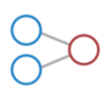

En total hay ____ arañas.

1°básico

Problemas de adición

Nombre:________________________________________________ Fecha: ___/05/20

1. Identifica la adición en el siguiente problema.
2. Completa los números conectados.
3. Responde la respuesta completa.

